Конспект занятия по развитию речи в младшей группе
Цели: закреплять представление о признаках зимы и играх детей зимой. Учить детей отгадывать стихотворения-загадки о зиме.
Задачи:
1. Активизировать и обогащать словарный запас:
• существительными (зима, мороз, снег, снежинка, снегопад, вьюга, лед, санки, коньки, лыжи, снеговик)
• глаголами (мерзнуть, греться, чистить, лепить)
• прилагательными (холодная, снежная, морозная, липкий, веселый, радостный, улыбчивый).
2. Развивать грамматику и связную речь:
• согласовывать в речи имена прилагательные с существительными; образовывать уменьшительно-ласкательную форму существительных;
• развивать умение детей рассказывать по картине и схеме.
3. Отрабатывать четкое произношение звуков [у],[ш] в звукоподражаниях.
4. Развивать силу голоса, речевой слух (различение близких по звучанию слов – «Ух!», «Бух!»), внимание, мышление, мелкую и общую моторику, воображение, фантазию.
5. Воспитывать любовь к зимнему времени года.
Оборудование: сюжетная картина «Зимой на прогулке»; магнитная доска, три круга разного размера, модели рук, носа, глаз для снеговика.
Ход занятия.
- Ребята, отгадайте загадку:
Запорошила дорожки,
Разукрасила окошки,
Радость детям подарила
И на санках прокатила.
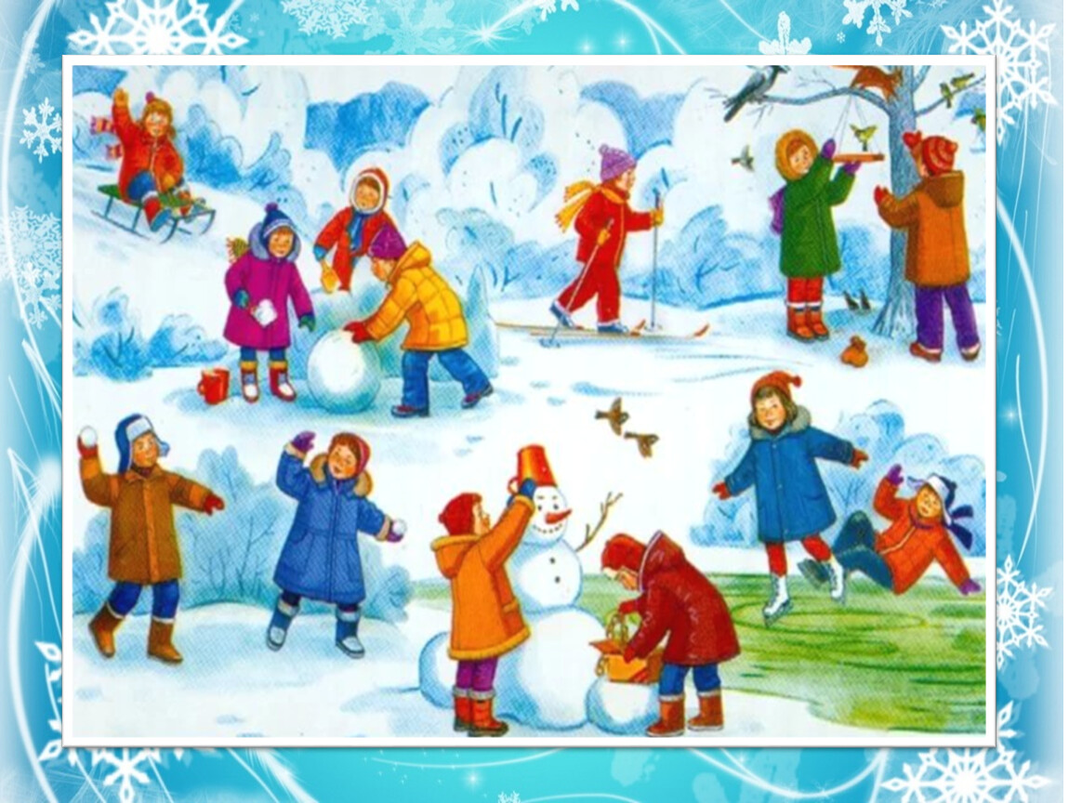
- Какое это время года? (Зима). Какими словами можно рассказать о зиме? Зимой холодно. Значит, можно сказать, что зима …(холодная). Зимой много снега. Значит, можно сказать, что зима …(снежная). Если зимой стоят большие морозы, то можно сказать, что зима …(морозная).
- А о чем идет речь в этой загадке?
Что за звёздочки такие
На пальто и на платке —
Все сквозные, вырезные,
А возьмёшь — вода в руке?
- О каких же звездочках идет речь в этих стихотворениях? На что похожи снежинки? Почему они тают в руке? Как называется такое явление, когда много-много снежинок падает на землю? (Снегопад). А если идет снег и дует сильный ветер, как это можно назвать? (Метель). Давайте изобразим, как воет метель. Сначала мальчики будут говорить: у-у-у, затем девочки будут произносить ш-ш-ш. Метель становится сильнее, воет громче. (Дети произносят звукоподражание вместе хором).
- Хоть и холодно зимой на улице, можно придумать много разных игр, забав и развлечений. Расскажите, пожалуйста, чем интересным можно заниматься на улице зимой? (Ответы детей: лепить снеговика, играть в снежки, кататься на санках, лыжах, коньках).
Игра «На санках».
- Кто из вас катался на санках с горки? Я однажды тоже ехала на санках с крутой горки: быстро-быстро – ух! (Выпрямить спину, положить руки на колени). А потом санки опрокинулись, и я упала в снег – бух! (Всплеснуть руками и пригнуть голову к коленям, прикрыв ее руками). Слушайте внимательно и повторяйте за мной быструю езду на санках или падение в снег.
Не показывая движения, произношу следующие реплики: Ух! Бух! Ух! Ух! Бух! Ух! Бух!
- Хотите посмотреть, как развлекаются зимой дети?
Демонстрирую картину «Зимой на прогулке».
- Расскажем по картине о развлечениях детей зимой. (Дети катаются с горки на санках. Старший мальчик везет на санках малыша. Девочка катается на коньках по льду. Несколько детей лепят Снеговика).
- Как вы думаете, каким был снег в тот день, когда гуляли дети? (Белым, чистым). Какое у детей настроение? (Хорошее, веселое, приятное, радостное). Как они смеются? (Ха-ха-ха).
Физкультминутка «Не боимся мы мороза».
- А вам бывает холодно на улице? Давайте изобразим, что нужно делать для того, чтобы никакой мороз был не страшен.
Мы погреемся немножко
И похлопаем в ладошки:
Хлоп-хлоп-хлоп-хлоп-хлоп!
Хлоп-хлоп-хлоп-хлоп-хлоп!
Ножки тоже мы погреем,
И потопаем скорее:
Топ-топ-топ-топ-топ!
Топ-топ-топ-топ-топ!
- А теперь согреем части лица.
Чтоб согреться – посмотри, (Потереть ладони одна о другую).
Все, как следует, потри:
Щеки, (Потереть ладонями щеки),
Носик, (крылья носа),
Уши (уши),
Губы… (губы сверху вниз).
Пар пошел даже от шубы. (Развести руки в стороны, слегка вытянуть губы и выдохнуть через них струю теплого воздуха).
- Когда мы с вами пойдем гулять, мы вылепим из снега снеговика. Но в группе снега нет, давайте смастерим снеговика на доске. Я что-то забыла, какой из себя Снеговик? На какие формы он похож? (Предложить детям различного размера круги. Дети выкладывают на доске круги – большой, средний, маленький). Вот здорово, уже немного похож, но чего-то не хватает. Какие же еще детали можно добавить? (Руки, нос, глаза)
Педагог предлагает различные варианты рук, носа, глаз.
- Какой замечательный Снеговик у нас получился!
- Вот как весело ребятам на прогулке зимой. Всегда найдется веселая игра или развлечение. Никакой мороз, ветер ребятам не страшен, так как от веселой игры у детей радостное настроение и хорошее, крепкое здоровье!
Итог занятия:
Воспитатель детям: О чем мы с вами сегодня говорили на занятии? Что нового вы узнали сегодня? Что вам понравилось больше всего?

